PROYECTO DE LEY QUE MODIFICA LA ACTUAL LEY Nº 19.419 QUE REGULA ACTIVIDADES QUE INDICA RELACIONADAS CON EL TABACO, PARA ASIMILAR LOS SISTEMAS ELECTRÓNICOS DE ADMINISTRACIÓN DE NICOTINA, SISTEMAS SIMILARES SIN NICOTINA Y PRODUCTOS DE TABACO CALENTADO A PRODUCTO DE TABACO.

CONSIDERANDOS

ANTECEDENTES
En mayo del año 2018 los titulares de los principales diarios de nuestro país titulaban: “Philip Morris planea dejar de vender cigarrillos en Chile”.
Así la gran mayoría de los chilenos se enteraban de lo que a primera vista parecía una excelente noticia para la salud pública, sin embargo era necesario leer la noticia extensamente para saber efectivamente de que se trataba tan magna presentación.
Así la compañía tabacalera, más que anunciar su retiro de la industria, proyectaba la presentación de un nuevo producto, los mal llamados productos “libres de humo”, que en estricto rigor son denominados por la Organización Mundial de la Salud (OMS) como productos de tabaco calentado, definiéndose estos como aquellos que “producen aerosoles con nicotina y otras sustancias químicas que los usuarios inhalan por la boca. Liberan nicotina (contenida en el tabaco), una sustancia altamente adictiva. Además, contienen aditivos no tabáquicos y suelen estar aromatizados. Los productos de tabaco calentado permiten imitar el hábito de fumar cigarrillos convencionales, y algunos utilizan cigarrillos diseñados específicamente para contener el tabaco que se calienta.”
Antes de entrar en la explicación concreta de cuáles son estos productos, su composición y venta, es necesario distinguir entre todos los dispositivos electrónicos que se encuentran a la venta de los consumidores y en que se diferencian los unos de los otros.

PRODUCTOS DE TABACO CALENTADO (PTC)
Son aquellos productos de tabaco que producen aerosoles con nicotina y otras sustancias químicas. Estos imitan el habito de fumar cigarrillos convencionales, esto porque utilizan un tabaco comprimido que se coloca en una de las extremidades del dispositivo, y por lo tanto estarían comprendidos dentro de la expresión “producto de tabaco”, establecido por el Convenio Marco para el Control del Tabaco, ya que utiliza como materia prima hojas de tabaco.
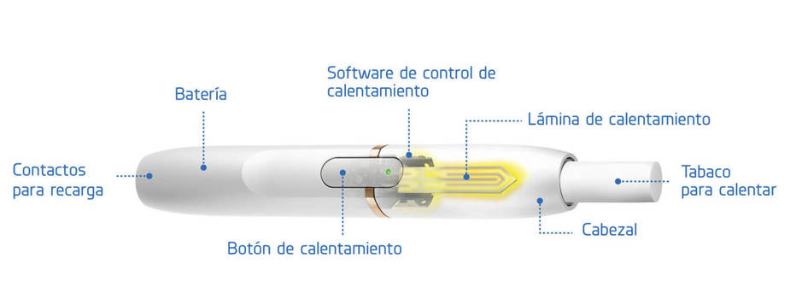
Se compone de 2 elementos: una barra de tabaco comprimido y otros químicos y un dispositivo para calentar este tabaco.

Algunos que actualmente se encuentran a la venta a nivel mundial son:
- iQOS de Philip Morris Internacional.
- Ploom TECH de Japan Tobacco International
- Glo de British American Tobacco
- PAX de PAX Labs
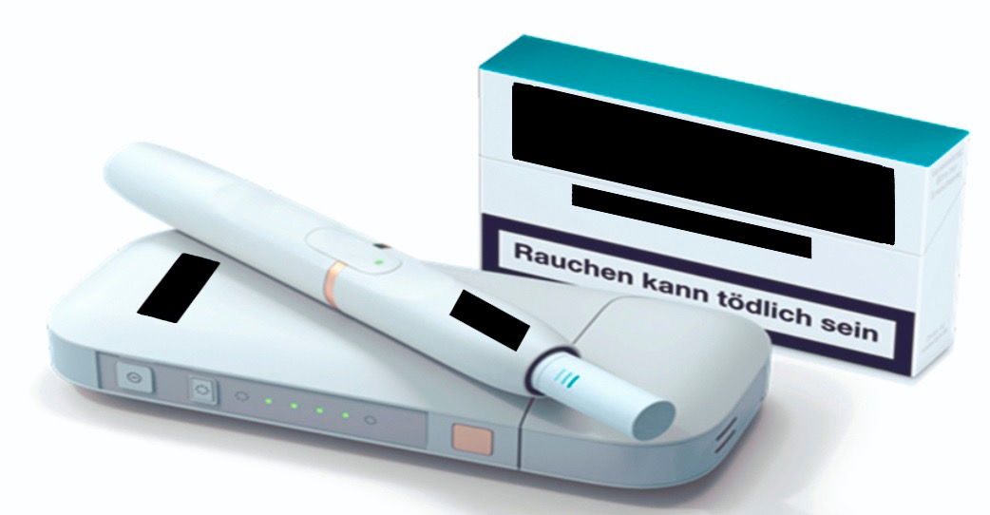
3
2
1
Tipo de Producto de Tabaco Calentado:
1.- Cajetilla de tabacos comprimidos.
2.- Dispositivo de calentamiento electrónico.
3.- Cargador.

SISTEMAS ELECTRONICOS DE ADMINISTRACION DE NICOTINA (SEAN)
La Conferencia de las Partes en el Convenio Marco de la OMS para el control del tabaco, en su séptima reunión celebrada en la India, propone la posibilidad de regular este tipo de dispositivos como productos de tabaco u otros.
Estos corresponden al prototipo más común, liberan un aerosol mediante el calentamiento de una solución que los consumidores inhalan. Estos son los comúnmente conocidos como “cigarrillos electronicos”, “e-cigarrillos”, “e-cigarrettes”, “e-cigs”, “plumas de vapor”, “vapeadores” y “sistemas de tanque”. Además de nicotina tienen propilenglicol, con o sin glicerol y aromatizantes.
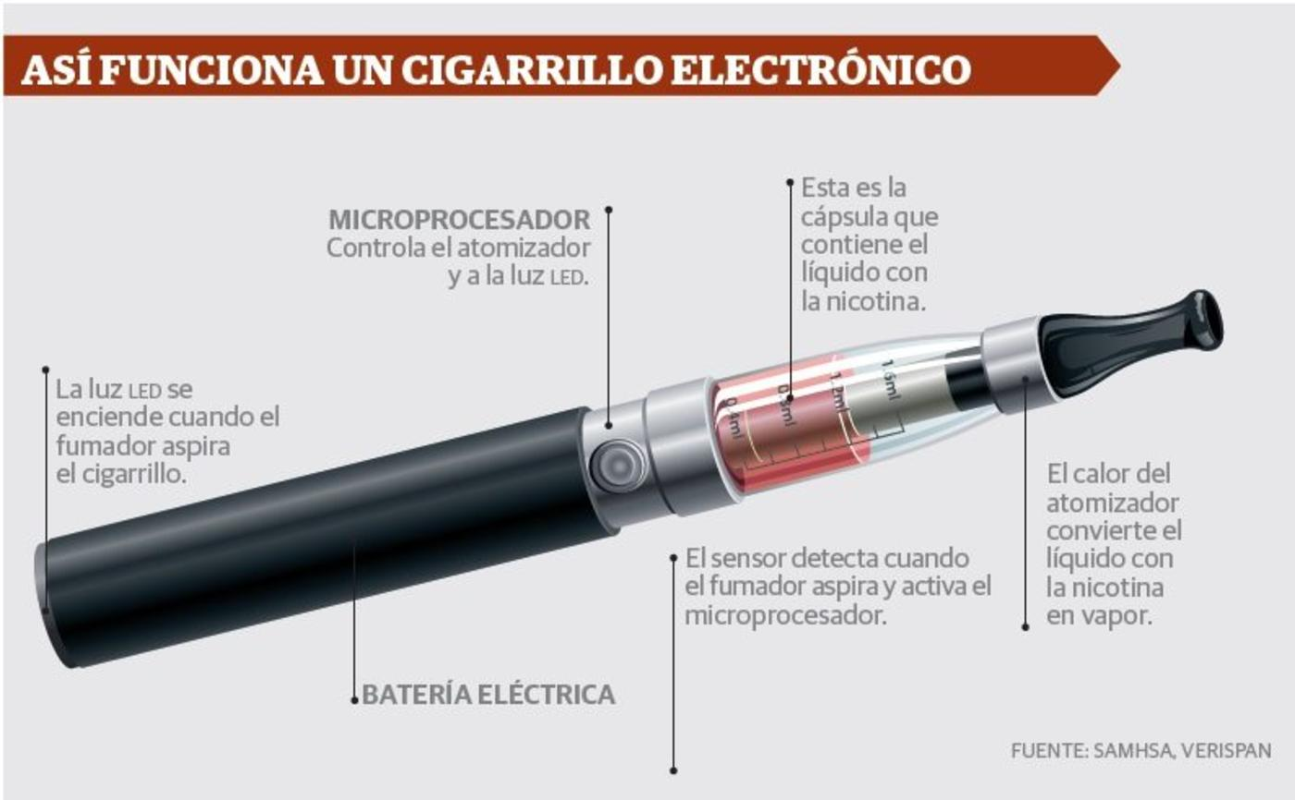

La importancia está en diferenciar estos sistemas con los productos de tabaco calentado. Los SEAN calientan una solución liquida que contiene nicotina y los PTC calientan un tabaco comprimido.
La OMS, constantemente a instado a las partes a regular este tipo de dispositivos, buscando prevenir el inicio de SEAN o SSSN por parte de no fumadores y jóvenes con atención especial a los grupos más vulnerables. Además de minimizar los riesgos que pueden provocar en la salud de los usuarios y proteger a los que no lo son a sus emisiones, para ello se requiere asimilarlo a un producto de tabaco, prohibiendo su uso en lugares públicos, prohibiendo su publicidad y la compra por menores de edad.
La peligrosidad de estos productos esta en sus formas, puestos que algunos de ellos parecen productos cotidianos como bolígrafos, lápices USB, pendrives, etc. Lo que provoca en los menores de edad la sensación de que no son productos peligrosos asimilándolos a un juego o una moda, sin saber específicamente su contenido.
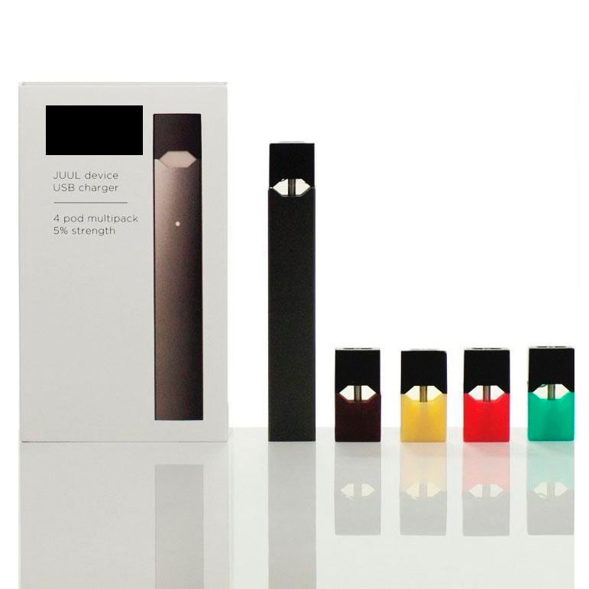

Tipo de Sistema electrónico de administración de nicotina o Cigarrillo electrónico que se asimila aun Pendrive.

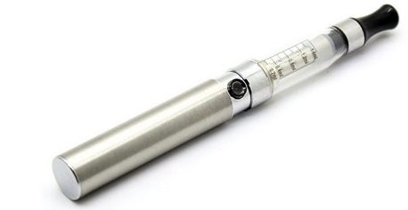
Otros ejemplos que actualmente se encuentran a la venta en nuestro país:
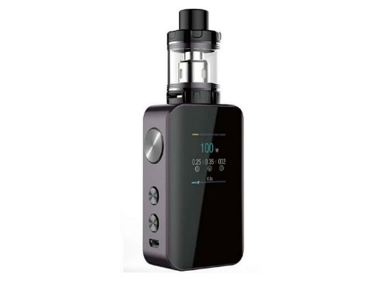

El Mercado de estos productos esta en auge. Se pronostica que las ventas se multiplicaran por 17 para el año 2030. Según una última encuesta de la OMS, los SEAN están disponibles de manera generalizada.

SISTEMAS SIMILARES SIN NICOTINA (SSSN)
Al igual que los SEAN, estos también generan un aerosol, que contiene aromatizantes, generalmente disueltos en propilenglicol o glicerina, que se calienta, sin embargo, estos no contienen nicotina.
Estos ocupan los mismos recipientes, las mismas formas y características que los SEAN. La dificultad de estos productos que al no tener nicotina están directamente expuestos a los menores de edad, generando que no se sepa con claridad que tipo de productos están consumiendo.

LA PROBLEMÁTICA
En abril de 2019 la FDA (regulador de EE.UU en materia de alimentos, fármacos y drogas) declaró sobre un “posible problema de seguridad relacionado con las investigaciones reportadas luego del uso de cigarrillos electrónicos, particularmente en jóvenes y adultos”. Ello en cuanto a que, el consumo de estos productos deja de utilizarse como dispositivo médico para abandonar el consumo de cigarrillo convencional, provocando el efecto inverso: aumenta su venta a todos los niveles de edad y estratos socioeconómicos no solo con la finalidad de dejar de fumar, sino que abriendo la puerta al consumo del cigarrillo.
Ante la existencia inminente de estos nuevos productos es que la Conferencia de las Partes en el Convenio Marco de la Organización Mundial de la Salud para el Control del Tabaco, en su sexta reunión llevada a cabo en Moscú (Rusia) en octubre de 2014, solicita a la Secretaría del Convenio que invitara a la OMS a evaluar, en el plazo de dos años, si los procedimientos operativos estándar para la determinación de la nicotina, las nitrosaminas específicas del tabaco y el benzopireno son aplicables a los productos de tabaco distintos de los cigarrillos. Además, en dicha instancia, se invita a todas las partes a que hagan un seguimiento del mercado y el uso de estos nuevos productos de tabaco.
Estamos frente a una nueva encrucijada respecto de esta tecnología, que se presenta a los usuarios de manera muy atractiva y que es publicitada por las tabacaleras como un producto mucho menos dañino que el cigarrillo convencional.
Teniendo presente toda información aportada por la OMS sobre productos de tabaco calentado, se solicita que se prepare un informe sobre la investigación y pruebas científicas relativas a los productos de tabaco novedosos y emergentes, en particular los de tabaco calentado, con respecto a su impacto sanitario, poder adictivo, uso, comercialización, regulación y que luego proponga posibles políticas para alcanzar los objetivos.
En el mismo sentido se solicita al a secretaria que se examinen los posibles problemas que plantean estos productos para la aplicación del Convenio Marco y se invita a todas las partes a que hagan un seguimiento del mercado y el uso de estos nuevos productos de tabaco.

CONTEXTO INTERNACIONAL Y LEGISLACIÓN COMPARADA
La Convención Marco de la OMS para el Control del Tabaco (CMCT), constituye el primer tratado negociado bajo los auspicios de la OMS y surge, como respuesta a la propagación de la epidemia del tabaquismo a nivel global. Es un acuerdo con bases científicas, que reafirma el derecho de todas las personas a gozar del máximo grado de salud que se pueda lograr.
Ante el surgimiento de productos novedosos y emergentes “libres de humo” es la propia Conferencia de las Partes al alero del Convenio Marco, la que invita a la Secretaría del Convenio y a la OMS a la elaboración de un informe “basado en pruebas científicas sobre características específicas de interés de los cigarrillos, entre ellas los diseños delgados o superdelgados, la ventilación del filtro y los rasgos de diseño del filtro innovadores, por ejemplo los mecanismos aromatizantes, como las cápsulas, en la medida en que esas características afectan a los objetivos de salud pública del CMCT de la OMS”, además de “seguir vigilando y haciendo un estrecho seguimiento de la evolución de nuevos productos de tabaco y preparar un informe sobre los contenidos y las emisiones tóxicas de las pipas de agua y los productos de tabaco sin humo”. Esta información se considera necesaria, para dar directrices y cumplimiento al artículo 9 sobre “reglamentación del contenido de los productos de tabaco” y al artículo 10 sobre “reglamentación de la divulgación de información sobre los productos de tabaco”.
Para la octava reunión de la Conferencia de las Partes en el Convenio Marco de la OMS para el Control del Tabaco, realizada en octubre de 2018, y, tomando en cuenta el informe mencionado, acerca de la evolución de los nuevos productos de tabaco, las conclusiones y recomendaciones, especialmente respecto a su toxicidad, poder adictivo y posible impacto en la salud pública, se emite la Decisión FCTC/COP 8(22) sobre Productos de tabaco novedosos y emergentes.
En dicha decisión se insta a las Partes, en virtud de los compromisos asumidos en el marco del CMCT, a abordar los problemas planteados por estos productos de tabaco novedosos y emergentes, entre los que se encuentran los productos de tabaco calentados y los dispositivos diseñados para consumir estos y, que a la vez, consideren la posibilidad de dar prioridad a las medidas propias en la legislación nacional, especialmente en: prevenir la iniciación del consumo de productos de tabaco novedoso y emergentes; proteger a las personas contra la exposición a las emisiones y hacer extensivo de forma explícita la legislación sobre entornos sin humo a estos productos; aplicar medidas con respecto a la publicidad, promoción y patrocinio de estos productos; reglamentar el contenido de dichos productos y su divulgación, en conformidad a los artículos 9 y 10 de la CMCT de la OMS; reglamentar e incluso restringir o prohibir, según proceda, la fabricación, importación, distribución, presentación, venta y consumo de productos de tabaco novedosos y emergentes, teniendo en cuenta un alto grado de protección de la salud humana; y proteger las políticas de control de tabaco ya existentes, contra cualquier otro interés creado relacionado con dichos productos, y en particular, los de la industria tabacalera.
En cuanto a la experiencia comparada, podemos destacar el caso de Uruguay, cuya regulación considera “la prohibición de la comercialización, importación, registro como marca o patente y publicidad de cualquier dispositivo electrónico para fumar, conocidos como cigarro electrónico, e- cigarettes, e-ciggy, ecigar, entre otros, incluidos aquellos que se ofrezcan como alternativa al tratamiento del tabaquismo. Se incluye en la prohibición cualquier accesorio o elemento destinado a su uso en cualquier dispositivo electrónico para fumar”. La normativa hace extensivas a este tipo de productos, además, todas aquellas prohibiciones establecidas con respecto a los productos de tabaco en general, en especial, el uso en espacios cerrados.
Por otro lado, la Directiva sobre los productos del tabaco de la Unión Europea (UE), establece, en relación a los cigarrillos electrónicos y los productos del tabaco novedosos, una serie de requisitos y prohibiciones, entre las que se encuentran: la prohibición de elementos publicitarios y engañosos sobre los productos del tabaco, los cigarrillos electrónicos y los productos a base de hierbas para fumar, permite que los países de la UE prohíban las ventas por internet de los productos del tabaco y relacionados, establece requisitos de seguridad, calidad y notificación para los cigarrillos electrónicos y además, obliga a los fabricantes y a los importadores a notificar los productos del tabaco novedosos a los países de la UE antes de introducirlos en su mercado.

NORMATIVA NACIONAL
En cuanto a nuestro país, la normativa base de regulación sobre tabaco corresponde a la Ley N°19.419 “que regula actividades que indica relacionadas con el tabaco”. Dicha ley, en su artículo 2 letra c) define los productos de tabaco como “los productos preparados totalmente o en parte utilizando como materia prima hojas de tabaco y destinados a ser fumados, chupados, mascados o aspirados”. Dicha definición, y demás indicadas en el artículo señalado, son insuficientes a la hora de considerar los productos de tabaco novedosos y emergentes, tales como los sistemas electrónicos de administración de nicotina, los sistemas similares sin nicotina y productos de tabaco calentado. A partir de esto, la consideración para que, los productos antes mencionados, deban cumplir con los requerimientos legales establecidos en dicha normativa, tales como la prohibición de publicidad (art. 3), la prohibición de comercialización, ofrecimiento, distribución o entrega a menores de 18 años (art.4), y la venta y consumo en lugares cerrados de uso público, es interpretativa y por tanto, carece de la certeza jurídica necesaria exigida por la CMCT de la OMS, en virtud del principio preventivo de salud y los compromisos y esfuerzos internacionales en pos de erradicar el tabaquismo.
Además de la Ley N°19.419, los sistemas electrónicos de administración de nicotina, están regulados por la Res. Exenta N°2994, de fecha 2 de Noviembre de 2010, del Instituto de Salud Pública. Dicha resolución indica que, la regulación de los productos denominados genéricamente “cigarrillos electrónicos”, sus respectivos cartridges, componentes y cualquier otro dispositivo que sea formulado a base del principio activo nicotina, es correspondiente a la de productos farmacéuticos. Por lo tanto, deben someterse a la regulación en dicha categoría, debiendo presentar los antecedentes que se requieran para obtener registro sanitario correspondiente, de conformidad a lo indicado en Decreto Supremo N°1876/1995 del Ministerio de Salud. Esta resolución surge a partir del reporte emitido por la Food and Drugs Administration (FDA) de Estados unidos, el año 2009, en relación a los resultados de un estudio análitico realizado a muestras comerciales de estos productos, cuyas conclusiones informan del hallazgo de componentes carcinogénicos, y de nicotina, inclusive en algunas muestras rotuladas por el fabricante como elementos sin nicotina. Lo que demuestra que, existen antecedentes sobre la preocupación manifiesta de la autoridad sanitaria respecto al potencial adictivo y dañino de los productos electrónicos de administración de nicotina, los sistemas similares sin nicotina y productos de tabaco calentado.
Es por los antecedentes anteriormente expuestos es que proponemos el siguiente proyecto de ley:

PROYECTO DE LEY

ARTICULO PRIMERO: Modificase la Ley N° 19.419 que regula las actividades que indica relacionadas con el tabaco de la siguiente manera:
- Modificase el artículo 2 de la siguiente manera:
a) Intercalase en la letra a) entre la palabra: “tabaco” y la frase: “o el consumo de tabaco”, la siguiente frase: “, sus accesorios”.
b) Reemplazase la letra c) por la siguiente:
“Producto de tabaco: Los productos preparados totalmente o en parte utilizando como materia prima hojas de tabaco y destinados a ser fumados, chupados, mascados, inhalados, utilizados como rapé o consumidos en cualquier otra forma”
c) Agregase una nueva letra d) pasando la actual a ser letra e) y así sucesivamente, del siguiente tenor:
“Accesorios de productos de tabaco: todo elemento desarrollado con el exclusivo fin de facilitar el consumo de productos de tabaco incluyendo el sistema diseñado para permitir su consumo así como los componentes individuales que estén diseñados para permitir el funcionamiento o el almacenamiento de esos elementos. Incluye los elementos intrínsecos derivados de dicho producto como por ejemplo los dispositivos, calentadores de tabaco, repuestos, cargadores, entre otros.”

B. Reemplazase el punto aparte (.) del inciso cuarto del artículo 3 por una coma (,) y agregase la siguiente frase:
“, los que en ningún caso podrán anunciar o indicar que el producto de tabaco posee efectos beneficiosos, que se trata de productos más seguros o que son de riesgo reducido para la salud o similares.”

C. Modificase el Artículo 4 de la siguiente manera:
a) Intercalase en el inciso primero entre la frase: “productos de tabaco” y la frase: “a las personas menores de 18 años de edad”, la siguiente: “y accesorios”.
b) Intercalase en el inciso tercero entre la frase: “productos de tabaco” y la frase: “al interior de los establecimientos de salud, sean públicos y privados”, la siguiente: “y accesorios”.

D. En el artículo 5 Eliminase la coma (,) que antecede a la frase: “productos de tabaco” y reemplazase por la siguiente frase: “y accesorios”.

E. Intercalase en el inciso primero del Artículo 6 entre la frase: “Todo envase de los productos de tabaco,” y la frase: “sean nacionales o importados destinados a su distribución dentro del territorio nacional deberá contener una clara y precisa advertencia de los daños, enfermedades o efectos que, para la salud de las personas, implica su consumo o exposición al humo del tabaco.” La siguiente frase:
“incluidos los accesorios, las cajas o envoltorios en sus diversos formatos en que se contengan dispositivos, calentadores de tabaco, repuestos y cargador del mismo.”

F. Agregase un inciso segundo nuevo al artículo 8 del siguiente tenor:
“Se prohíbe el uso de símbolos, animales, personajes, dibujos animados, u otros elementos de mercadeo dirigida a menores de 18 años, captando preferentemente su atención en las cajas o envoltorios en sus diversos formatos en que se contengan dispositivos, calentadores de tabaco, repuestos y cargadores del mismo.”
G. Agregase en el enunciado del Artículo 10 a continuación de la palabra “fumar”, la siguiente frase: “e inhalar”

H. Agrégase en el enunciado del Artículo 11 a continuación de la palabra “fumar”, la siguiente frase: “e inhalar”.

I. Agrégase en el inciso primero del Artículo 14 a continuación de la palabra “fumar”, la siguiente frase: “e inhalar”

J. Modifíquese Artículo 16 de la siguiente manera:
a) Incorpórese en el número 3) letra a continuación de la frase: “productos de tabaco” la siguiente frase: “y accesorios”.
b) Incorpórese en el número 3) letra c a continuación de la frase: “productos de tabaco,” la siguiente frase: “y accesorios”.
c) Intercálase en el número 4) letra a. entre la frase: “productos de tabaco” y la frase: “nacionales o importados destinados a su distribución dentro del territorio nacional,” la siguiente frase: “incluidos los accesorios, las cajas o envoltorios en sus diversos formatos en que se contengan dispositivos, calentadores de tabaco, repuestos y cargador del mismo”.
d) Incorpórese en el número 4) letra b. a continuación de la frase: “productos de tabaco”, la siguiente frase: “incluidos los accesorios, las cajas o envoltorios en sus diversos formatos en que se contengan dispositivos, calentadores de tabaco, repuestos y cargador del mismo,”
e) Intercálase en el número 10) letra b. entre la palabra “fumar” y la frase: “en conformidad”, la siguiente frase: “e inhalar”.

f) Intercálase en el número 11) a continuación de la palabra “fumar” y la frase: “en lugares no autorizados”, la siguiente frase: “e inhalar”.
g) Intercálase en el número 12) a continuación de la palabra “fumar” y la frase: “establecida en los artículos 10 y 11”, la siguiente frase: “e inhalar”.

https://www.latercera.com/pulso/noticia/philip-morris-planea-dejar-vender-cigarrillos-chile-enfocarse-productos-libres-humo/163650/s
http://www.who.int/tobacco/publications/prod_regulation/heated-tobacco-products/es/
https://www.who.int/tobacco/publications/prod_regulation/heated-tobacco-products/es/
http://apps.who.int/gb/fctc/PDF/cop6/FCTC_COP6_10-sp.pdf
The tobacco industry at a crossroads: cigarettes growth falters as focus falls on alternatives. Euromonitor international, julio de 2013
https://www.fda.gov/news-events/press-announcements/statement-fda-commissioner-scott-gottlieb-md-and-principal-deputy-commissioner-amy-abernethy-md-phd
Convenio Marco de la OMS para el Control del Tabaco
Elaboración más detallada de las directrices parciales para la aplicación de los artículos 9 y 10 del CMCT de la OMS. Informe de la OMS.
Decisión FCTC/COP8(22) “Productos de tabaco novedosos y emergentes”
ídem.
Art. 1 y Art. 2. Decreto del Poder Ejecutivo N°534/009 de 23 de noviembre de 2009. República Oriental del Uruguay.
Idem.
La herramienta informática para facilitar esta información se denomina UE-CEG (por las siglas inglesas de "puerta común de entrada en la UE"). Incluye información sobre: ingredientes, emisiones, datos toxicológicos.
https://ec.europa.eu/health//sites/health/files/tobacco/docs/dir_201440_en.pdf
“Quinto: Que actualmente, los productos que contienen nicotina para su administración a personas, tales como chicles, productos masticables, comprimidos o parches dérmicos, se encuentran catalogados como productos farmacéuticos, según lo dispone el Código Sanitario en sus artículos 97º y 102º, contando con registro sanitario otorgado por el Instituto de Salud Pública de Chile, obtenido de manera previa a su distribución y uso, habiendo demostrado eficacia y seguridad en la indicación prevista”
Res.Exenta N°2994, de 10 de octubre de 2010. Instituto de Salud Pública.

